C语言笔记
一、初级阶段
1、printf函数
1）对齐方式
printf(“%+[-][3].[3]d”);
+：右对齐
-：左对齐
[d1].[d1]：d1表示数据占据的字符数；d2表示精度（对浮点数）
2）输出的数据的进制
%d：十进制
%o：八进制
%x：十六进制
%%：输出%
%ld：长整形
%p：输出指针（十六进制表示）
%u：输出不带符号的整数
2、int main(int argc,char* argv[])
参数：argc：输入的参数个数（包含可执行程序）
argv：输入的参数（字符串数组）
3、字符串与数字转换程序
1）double atof(char*)
字符串转浮点数
2）int atoi(char*)
字符串转整数
3）long atol(char*)
字符串转长整形
4、常量
#define 常量名 值 （无分号）
5、getchar函数
如果输入多个字符，则只接受第一个字符
6、putchar函数
如果参数是一个整数，则输出该整数对应的字符
7、经典程序
int main(int argc,char* argv[])
{
int c = ' ';
while((c = getchar()) != EOF)
{
putchar(c);
}
return 0;
}
8、空循环
for(i = 0;i < 10;i++);
9、死循环
/**
* ASCII字符表(死循环)
*/
void testAscii()
{
char c = 0;
for(;c <= 127;c++)
{
printf("%c",c);
}
printf("\n");
}
10、外部变量
使用外部变量时呀使用extern关键字来声明要使用的外部变量
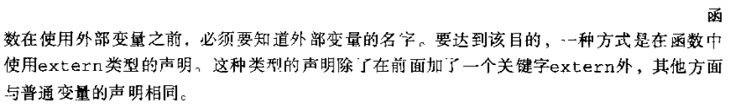
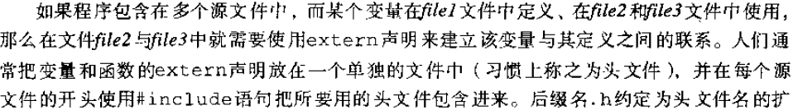
11、有用的头文件
stdlib.h、string.h、limits.h、float.h、ctype.h(定义了一些判断字符是数字、字母等的方法)
12、赋值
long data = 1200L(l)
unsigned int data = 3000U(u)
float data = 12.3F(f)
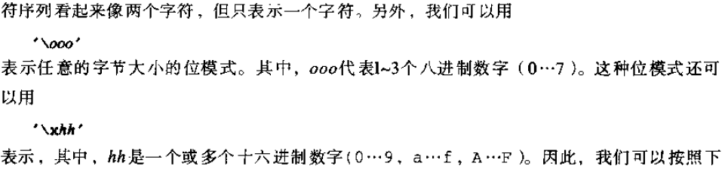
13、枚举
enum boolean
{
FALSE,
TRUE
};

void testEnum()
{

enum boolean flg = FALSE;
flg = TRUE;

printf("%d\n",flg);
}
14、const的使用
1）而所有对指针的各种const限定说白了只是对该指针 的 读写权限 （包括读写位置）进行了限定
2）char *p：p是一个工作指针，可以用来对 任意位置 （非系统敏感区域）进行读操作和写操作
3）const char*p或者char const *p（因为没有const*p运算，因此const修饰的还是前面的char）：可以对任意位置（非系统敏感区域）进行“只读” 操作。（“只读”是相对于char *p来说所限定的内容）
4）char *const p（const 修饰的是p）：只能对“某个固定的位置” 进 行读写操作，并且在定义p时就必须初始化（因为在后面不能执行“p=..”的操作，因此就不能在后面初始化，因此只能在定义时初始化）。（“某个固定的位 置”是相对于char *p来说所限定的内容）
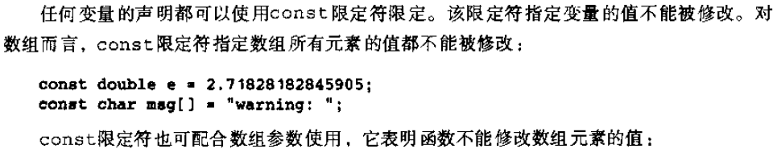
const修饰的变量在执行时是可以改变的：
int main()
{
int buf[4] = {0,1,2,3};
int a = 0;
buf[4] = 10;
printf(“%d\n”,a); output is 10
}
当执行这段代码时，由于buf的越界修改了a的值，则输出a的值为10

const最多的是用在函数的参数的修饰和函数的返回值的修饰：
如果给一个函数传递一个数组类型的变量，但是禁止函数对这个变量进行修改，则可以在函数定义时加入const参数：
void func(const int arr[])
如果
15、常量
常量保存在代码段中：
void testConstV4()
{
char* buf = "hello";

/*
* OS保护，禁止修改常量；此时的buf保存在代码段中
*/
/*buf[0] = 'a';*/
printf("the buf is %s\n",buf);
}

16、void func();和void func(void);的声明的区别：
关系到使用的编译器的执行方式
17、char str[] = “”和char* str = “”区别
char str[]中的str是指针常量，不能进行str++或者给str赋值(str = str1)的操作（对于其他类型的同样适用）；
char* str中的str是指针变量，但是它指向了一个字符串常量，所以无法修改里面的值
18、输出test
void testPointer()
{
/*在只读数据区（objdump -h test后的.rodata区）开辟5字节存储"test",并用s1指向首字符‘t’。*/
char* s1 = "test";
char *s2 = s1; /* s2也指向只读数据区中“test”的首字符't'。*/
/* 在只读数据区开辟15字节存储"It's modified!"，并将s2由指向't'转而指向"It's modified!"的首字符'I'。*/
s2 = "It's modified!";
printf("%s\n",s1); /* 从s1所指的‘t’开始输出字符串"test"。*/
}

19、运算符的优先级
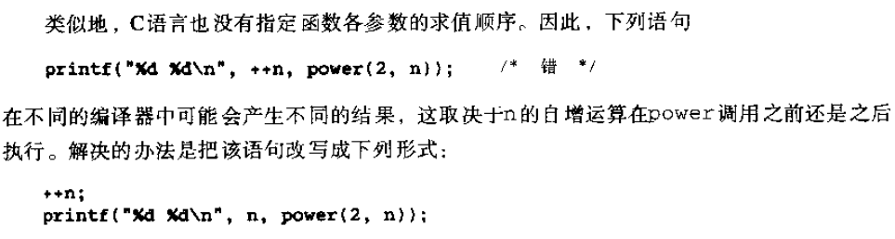
20、自动的类型转换
